大家好我是Hack_Xx QQ826262043 今天给大家带来个原创入侵教程，
因为什么了，我想加入
本人第一次写文章 还请多多谅解 好了 不多说了
昨天拿下个织梦cms php 网站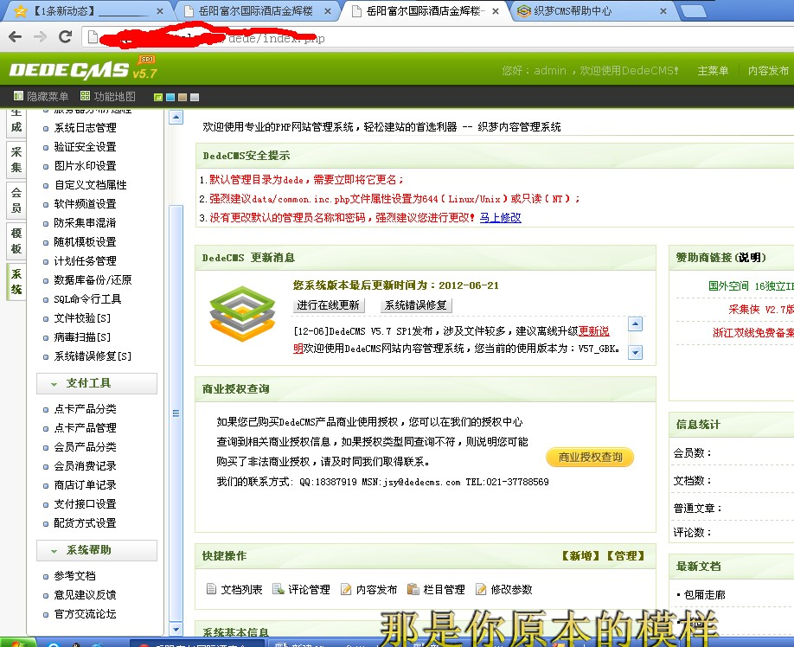
果断的找上传。找了半天 果断丢小马
结果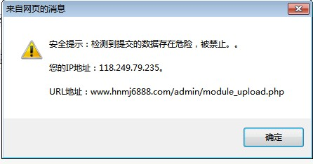
马匹啊 有个web防火墙 草 吧我ip封了 现在只好换个ip
Ok 妈的 好复杂
现在重新找后台洞洞。结果发现有个

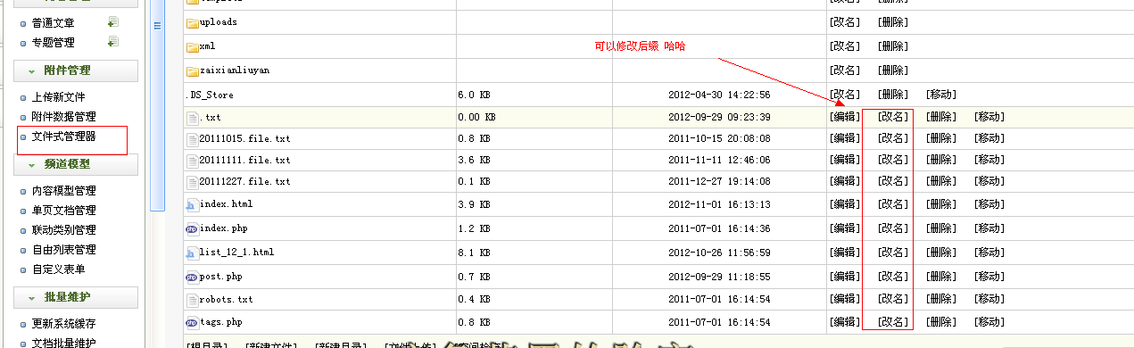
我发现这个文件管理可以浏览网站根目录 嘿嘿 而且还可以修改后缀

然后我就想 我如果我吧木马修改成 图片的文件格式上传 然后在文件管理修改后缀
结果
妈的b 还是被封杀 草~~~~~~~

重新整理思路 换了ip

想了半天 我想肯定检查图片里面的 类容
于是我想 应该做个 一句话木马 于是就做了php asp aspx 几种木马
吧一张图片丢到c32
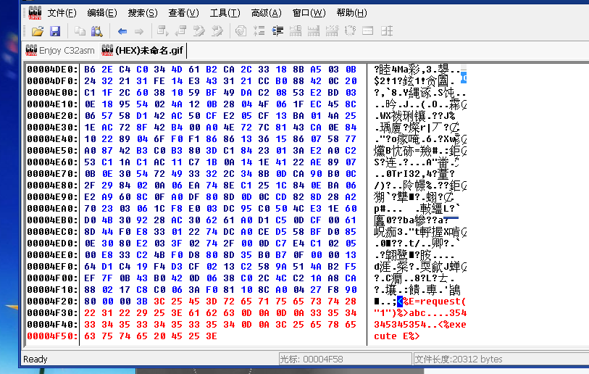
然后在后面插入 一句话 然后保存 然后我们在来上传

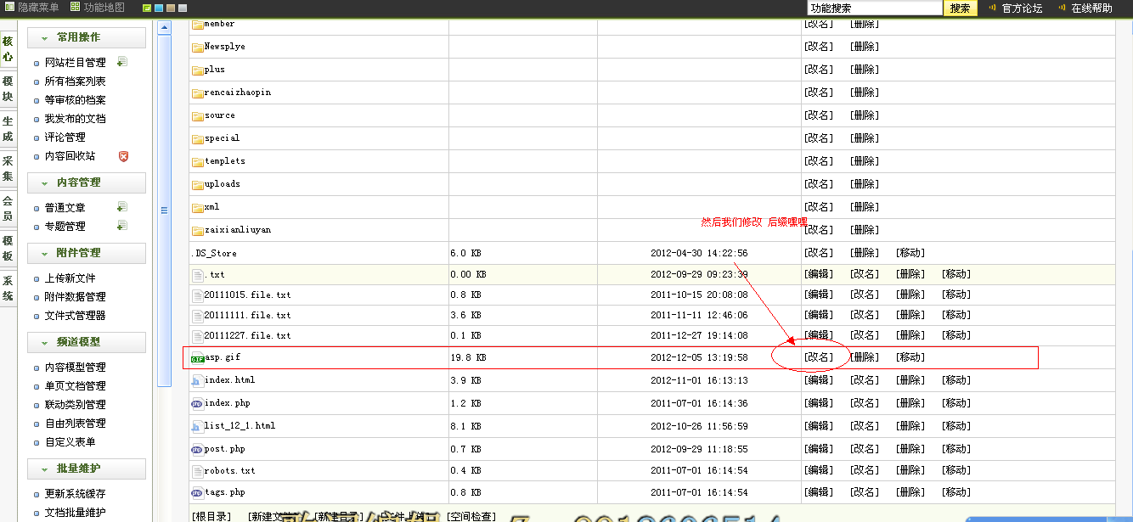

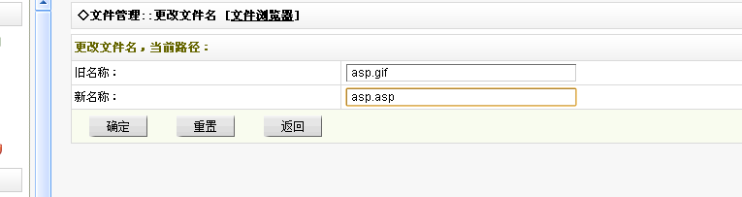
我建议修改asp 因为有时候如果php 杀就换asp a杀spx就。。这里我已经试过php aspx
只有asp 不封 现在来看
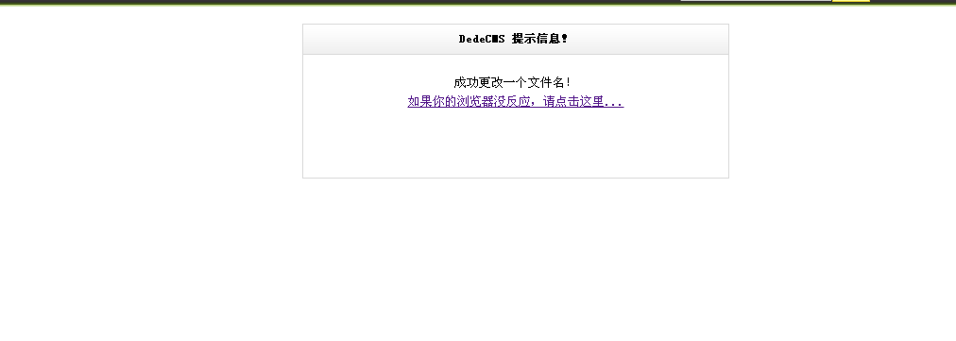
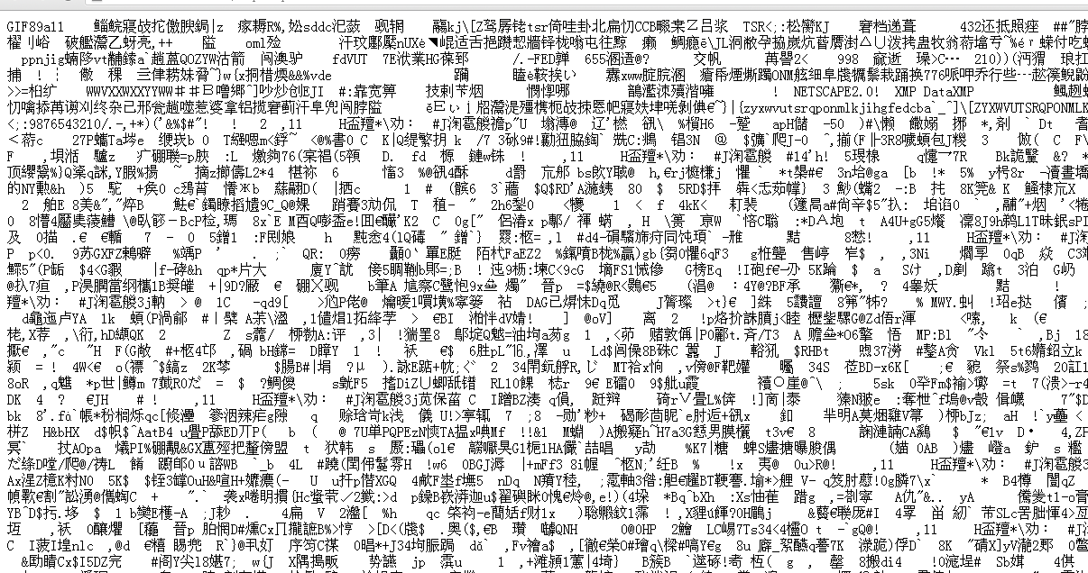
我们打开就是这样 最后一步 关键的 我们编辑他

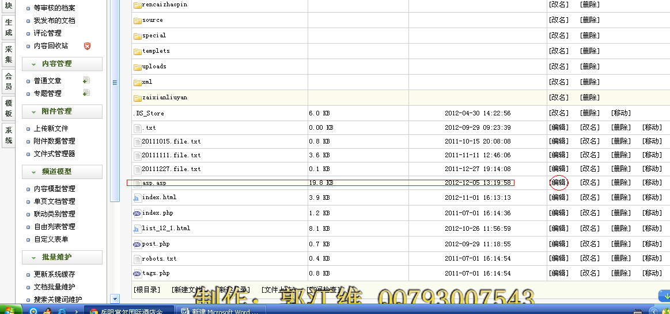

吧那的 文件删了

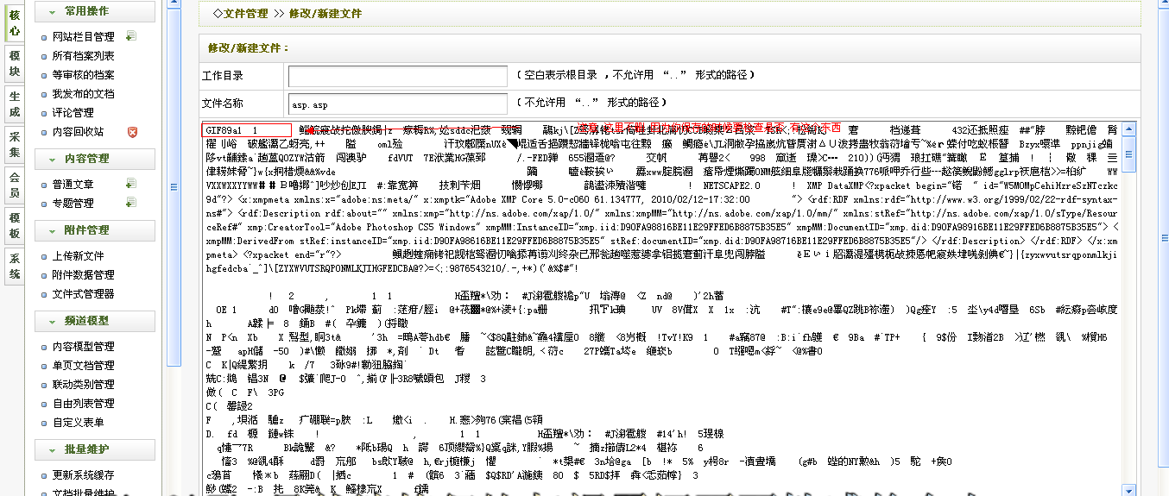
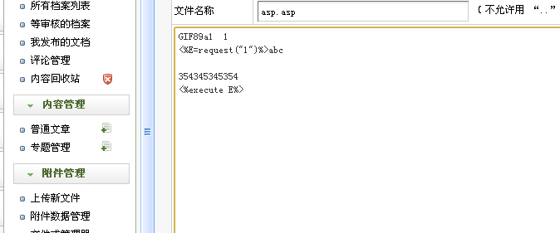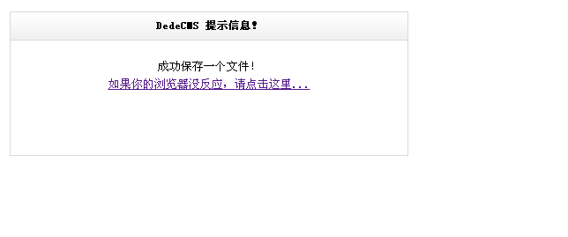
神奇的事发生了 他竟然不杀了 嘿嘿
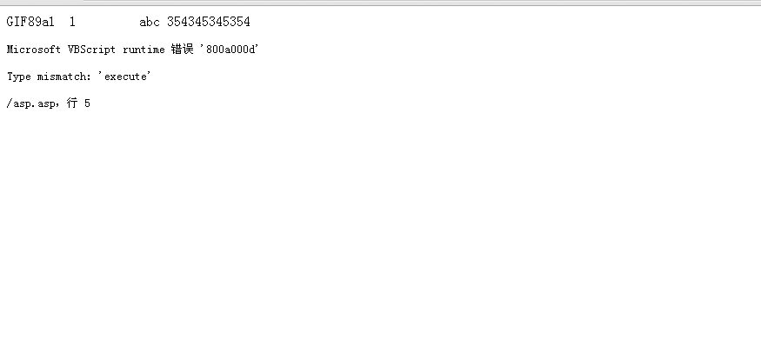
我们果断访问 然后菜刀 连接 成功webshll
